实验一
- 实验内容
对自拍图像进行Sobel边缘检测、自定义卷积核滤波，并提取颜色直方图和纹理特征

- 核心算法实现
(卷积操作实现)

def manual_convolution(image, kernel):
h, w = image.shape
kh, kw = kernel.shape
pad_h, pad_w = kh // 2, kw // 2
padded = np.pad(image, ((pad_h, pad_h), (pad_w, pad_w)), mode='edge')
output = np.zeros_like(image, dtype=np.float64)

for i in range(h):
for j in range(w):
region = padded[i:i+kh, j:j+kw]
output[i, j] = np.sum(region * kernel)
return output

Sobel 边缘检测：采用横向与纵向的 Sobel 算子，合成图像的梯度幅值。

纹理特征提取：运用灰度共生矩阵（GLCM）方法，通过计算对比度、能量、熵、同质性及相关性这五个关键统计特征，量化描述图像的纹理信息。

分析总结：卷积运算的底层实现，不依赖库函数，通过边界填充与逐像素遍历完成滤波，深化了对算法原理的理解。GLCM 方法通过多方向计算并进行均值化处理，增强了对图像纹理特征表征的鲁棒性。
- 实验结果
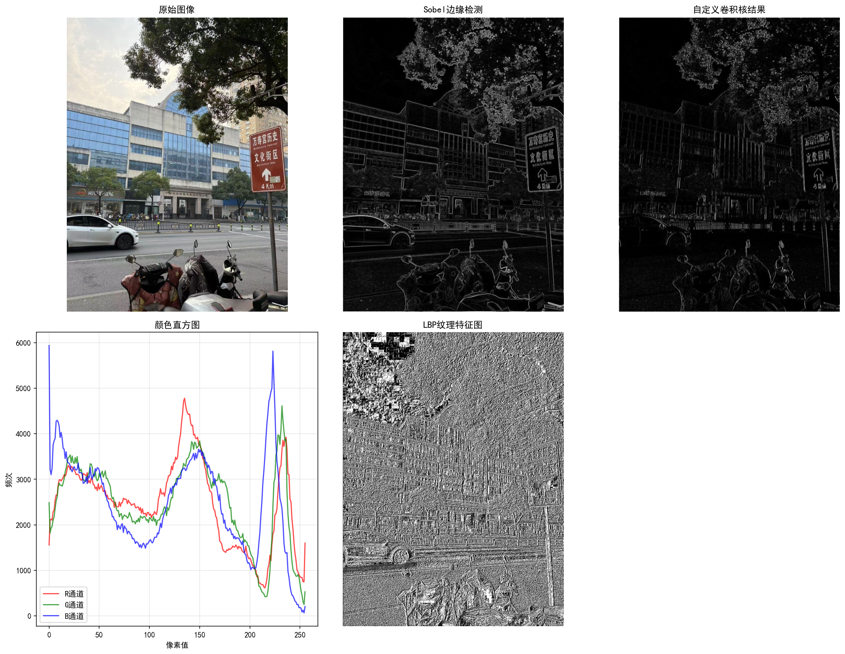 实验二
- 实验内容
车道线检测是自动驾驶的基本模块。请使用霍夫变换实现车道线的检测。

- 核心算法实现
def lane_detection(image_path):
# 1. 图像预处理
gray = cv2.cvtColor(img, cv2.COLOR_BGR2GRAY)
blur = cv2.GaussianBlur(gray, (5, 5), 0)
edges = cv2.Canny(blur, 40, 120)

# 2. ROI区域提取（梯形区域）
roi_edges = region_of_interest(edges, vertices)

# 3. 霍夫直线检测
lines = cv2.HoughLinesP(roi_edges, rho=1, theta=np.pi/180,
threshold=25, minLineLength=50, maxLineGap=150)

# 4. 车道线分类与拟合
left_lane, right_lane = average_slope_lines(lines, img.shape)

分析：
- ROI 提取策略：采用梯形感兴趣区域（ROI）设定法，基于透视变换原理，将分析范围约束在道路区域内，从而抑制天空、树木等背景区域的干扰。
- 车道线判别方法：运用斜率符号与位置信息相结合的综合判据。左车道线通常表现为负斜率，右车道线则表现为正斜率，通过此特征可实现对左右车道线的有效分类。
- 车道线拟合算法：对检测到的多条离散线段，采用线性拟合（一次多项式拟合）或更高阶多项式拟合（如二次多项式），以平滑噪声并生成连续、稳定的车道线模型。

- 实验结果
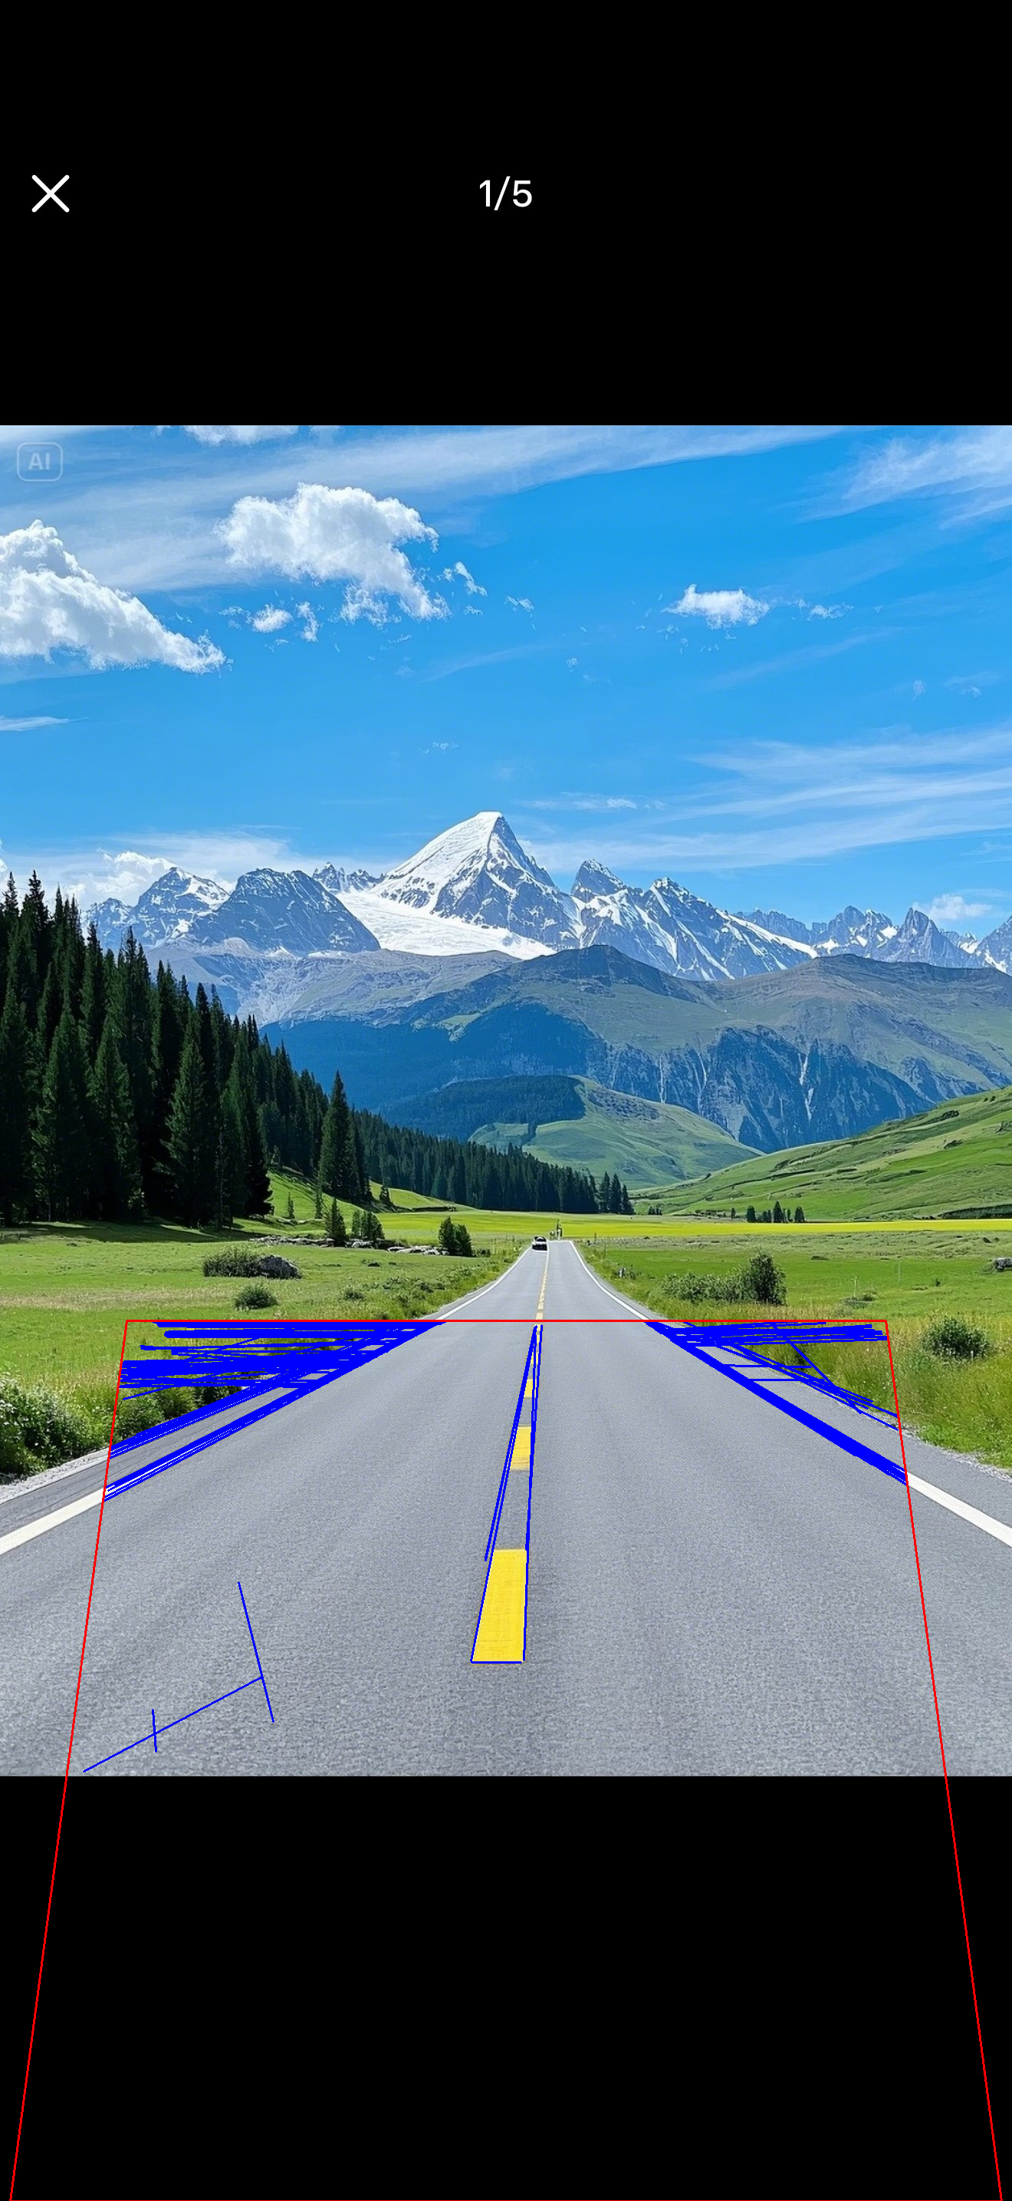
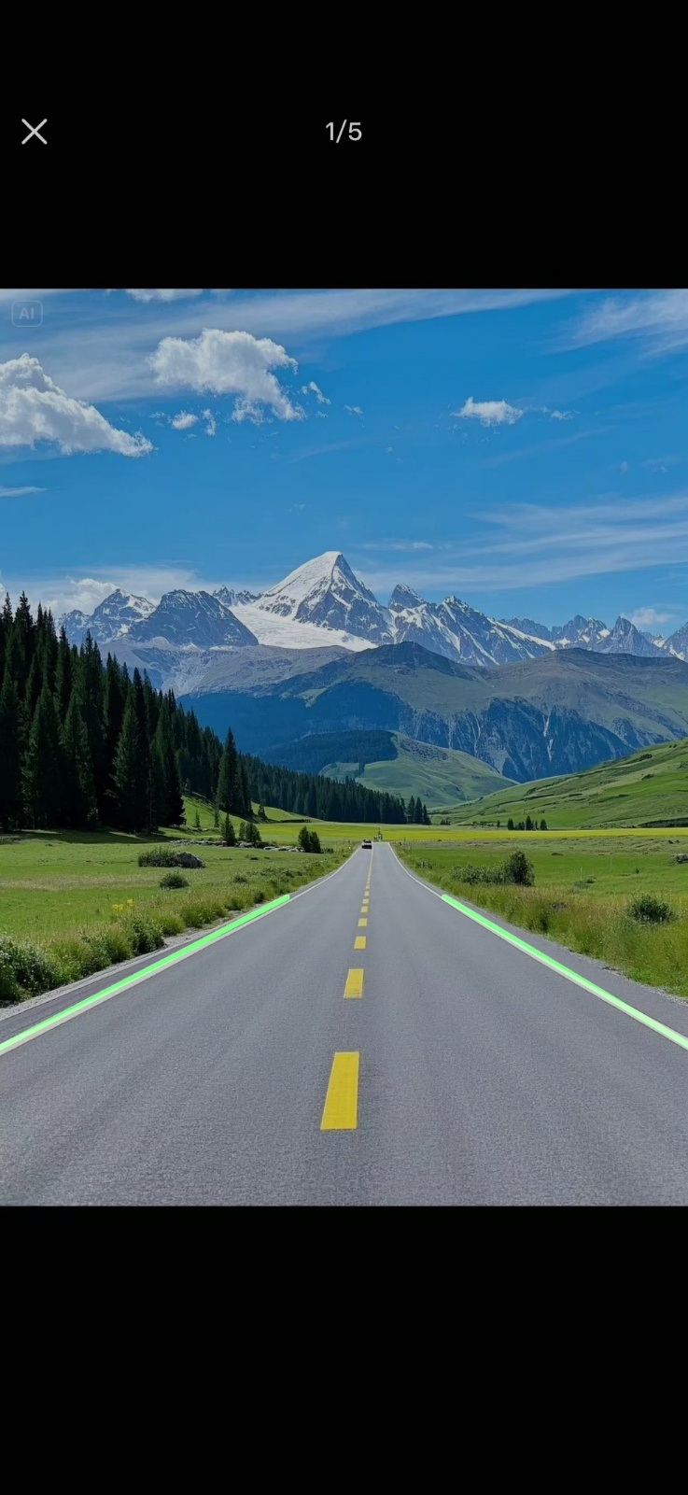

实验三
- 实验内容
手写数字的识别是机器视觉的入门级项目，是机器视觉的“Hello word”，其在实际场景中有广泛的应用场景。请设计手写数字识别方法识别自己的学号照片。

- CNN模型架构
网络结构:
- Conv1（1→32）+ ReLU + MaxPool：输入灰度图像（1 通道），通过 32 个卷积核提取底层特征，ReLU 引入非线性，MaxPool 降低维度、减少计算量；
- Conv2（32→64）+ ReLU + MaxPool：基于 Conv1 输出（32 通道），用 64 个卷积核提取更抽象特征，重复激活与池化操作；
- FC1（1600→128）+ Dropout(0.5)：将卷积层展平后的 1600 维特征映射为 128 维，Dropout 随机丢弃 50% 连接以抑制过拟合；
- FC2（128→10）：分类层，将 128 维特征转化为 10 维输出（对应 0-9 数字类别），完成分类。

class CNN(nn.Module):
def __init__(self):
super(CNN, self).__init__()
self.conv1 = nn.Conv2d(1, 32, kernel_size=3)
self.conv2 = nn.Conv2d(32, 64, kernel_size=3)
self.pool = nn.MaxPool2d(2, 2)
self.dropout = nn.Dropout(0.5)
self.fc1 = nn.Linear(64 * 5 * 5, 128)
self.fc2 = nn.Linear(128, 10)

图像预处理与数字分割:
- 自适应阈值二值化：针对光照不均问题，动态调整局部阈值，实现数字（前景）与背景的清晰分离；
- 形态学处理：通过开 / 闭运算去除孤立噪点，修复数字轮廓微小断裂，保证数字区域完整；
- 轮廓检测：识别图像轮廓，结合面积、长宽比筛选数字区域，排除背景干扰；
- 横坐标排序：按数字区域的 x 坐标从左到右排序，匹配阅读习惯后逐区域识别。

def preprocess_digit(digit_img):
# 1. 等比例缩放到20×20
scale = 20.0 / max(h, w)
resized = cv2.resize(digit_img, (new_w, new_h))

# 2. 居中放置到28×28画布（MNIST标准格式）
canvas = np.zeros((28, 28), dtype=np.uint8)
canvas[y_offset:y_offset+new_h, x_offset:x_offset+new_w] = resized

# 3. 归一化（MNIST标准参数）
tensor = (tensor - 0.1307) / 0.3081

- 实验结果
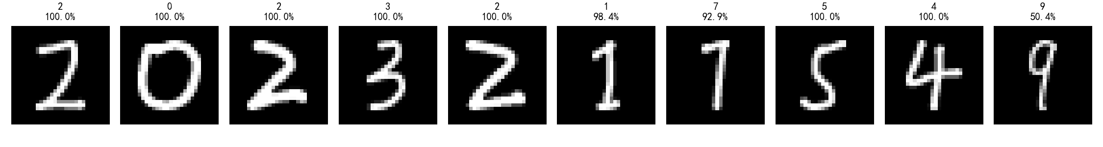
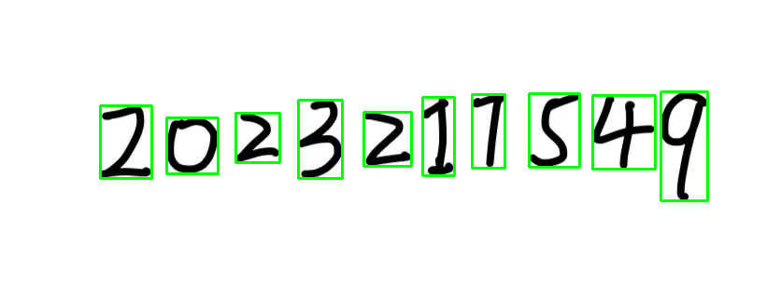

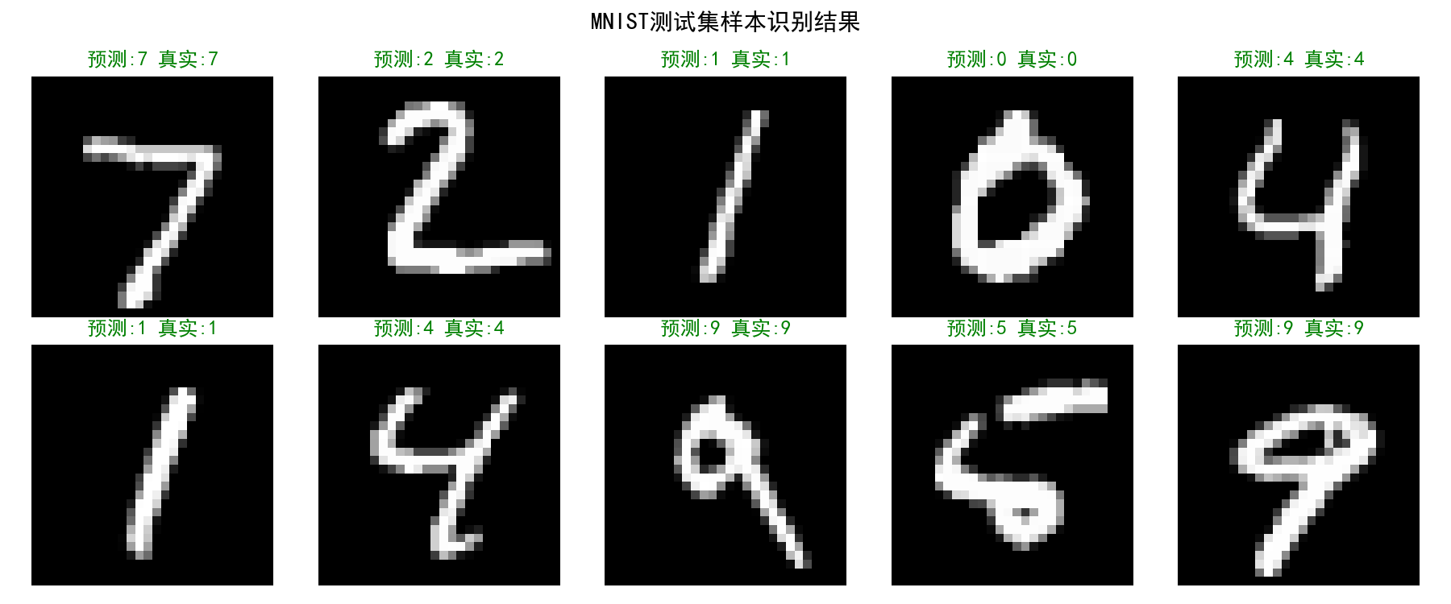

实验四
- 实验内容
目标检测是机器视觉的核心应用方向之一，可实现 “定位 + 识别” 双重任务。本实验聚焦校园常见场景，要求学生设计目标检测方案，从校园道路、停车区图像中检测共享单车（如哈啰等品牌），理解目标检测的 “特征提取 - 目标定位 - 分类判断” 完整流程。

- 核心方法

检测流程：
- 模型选择：选用并基于预训练的 Faster R-CNN 模型，该模型以 ResNet50 作为骨干网络，并结合特征金字塔网络（FPN）结构，利用其丰富的特征提取能力进行目标检测任务。
- 训练数据集：采用 COCO 数据集，这是一个大规模通用目标检测数据集，涵盖 91 个常见目标类别，为模型训练提供了多样化的样本。
- 检测目标类别：本任务的检测目标为自行车（bicycle）和摩托车（motorcycle），其在 COCO 数据集中对应的类别 ID 分别为 2 和 4。

def detect_objects(model, transform, image, conf_threshold=0.5):
# 1. 图像预处理：BGR→RGB，归一化
image_tensor = torch.from_numpy(image_rgb).permute(2, 0, 1).float() / 255.0

# 2. 模型推理
predictions = model([image_tensor])

# 3. 筛选高置信度结果
detections = [det for det in predictions if score >= conf_threshold]

# 4. 过滤自行车类别
bicycle_detections = filter_bicycles(detections)

- 实验结果
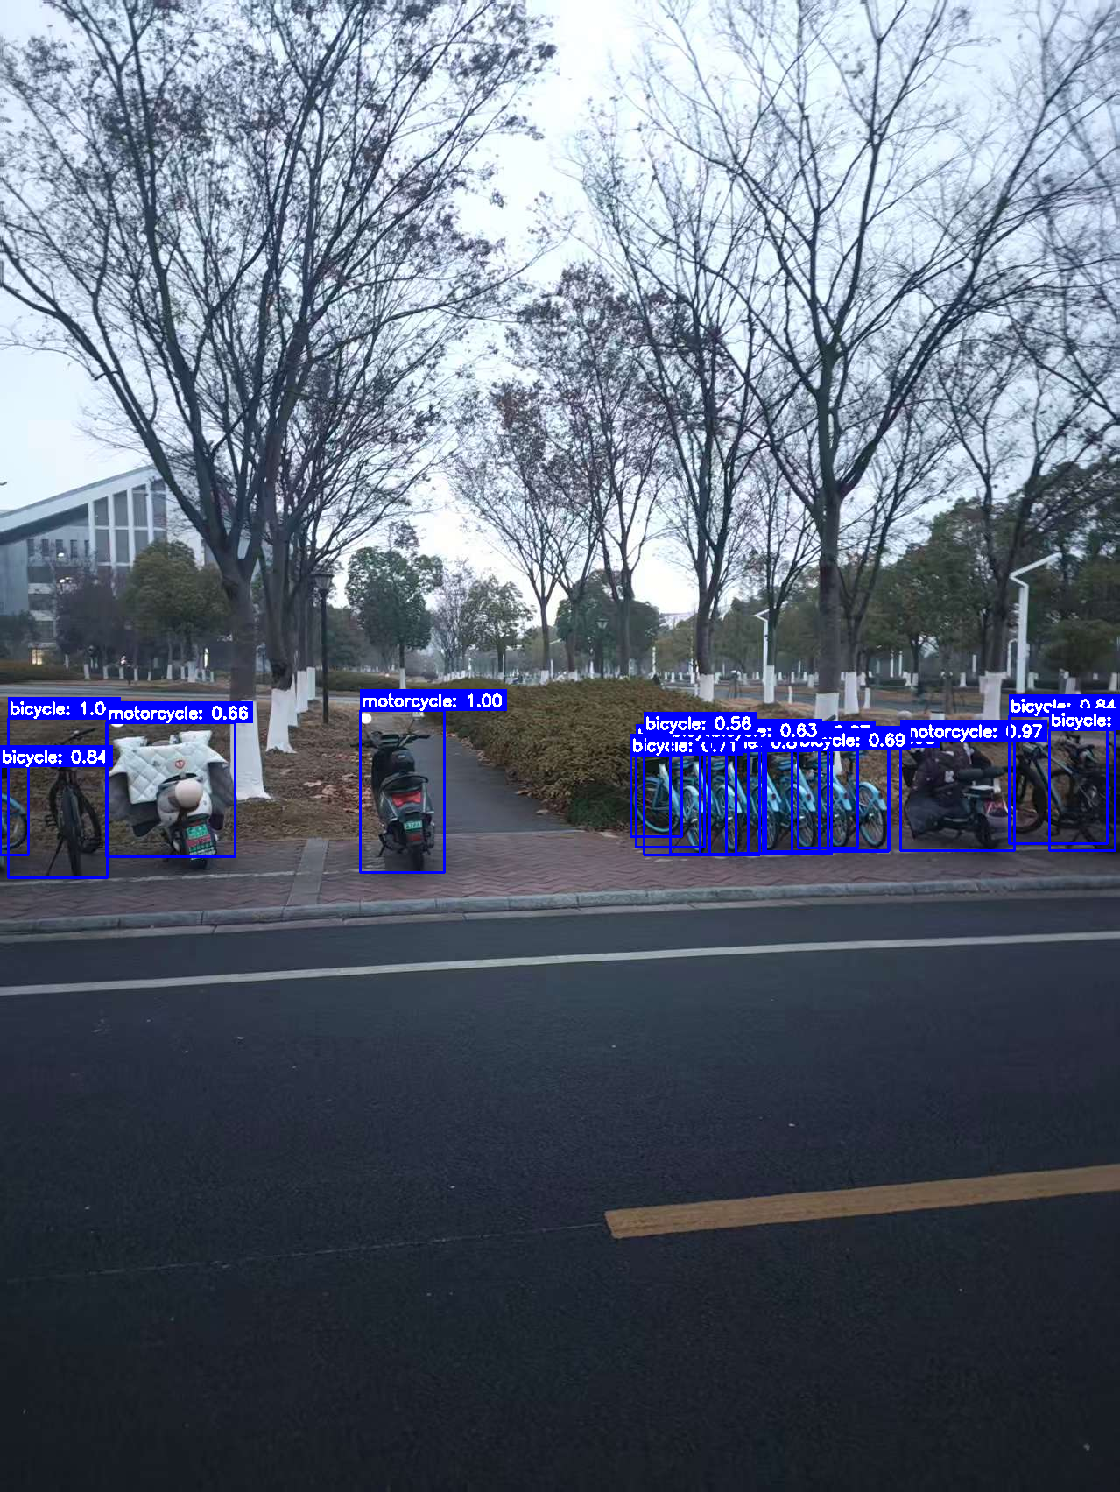
总结与收获
- 图像滤波实验中，我扎实吃透了图像卷积的底层计算逻辑，熟练掌握边缘检测的核心实现算法，系统梳理了图像直方图的统计分析方法，还深入理解了灰度共生矩阵（GLCM）纹理特征的提取原理，由此建立起对传统机器视觉基础技术模块的底层逻辑认知框架。
- 车道线检测实验里，我深刻领悟了霍夫变换在直线检测任务中的核心应用逻辑，熟练运用感兴趣区域（ROI）的精准提取技巧，同时掌握了车道线的分类策略与拟合算法，逐步具备了针对交通这类特定视觉场景的分析与问题解决能力。
- 学号识别实验中，我独立完成了卷积神经网络（CNN）模型的设计与训练，成功搭建起端到端的手写数字识别系统；实验过程中，系统掌握了图像预处理（包括去噪、归一化、二值化等）与数字区域分割的关键技术，进而形成了深度学习在视觉任务中的实际应用思维与实践思路。
- 校园共享单车检测实验中，我熟练运用主流深度学习目标检测框架，深入拆解了 Faster R-CNN 的两阶段检测核心机制 —— 即通过区域提议网络（RPN）生成候选区域，再由后续网络完成目标分类与边界框回归，彻底明晰了复杂目标检测任务的底层技术原理与完整实现流程。
经过上述四个实验的系统实践与深入探索，我全面构建起从传统机器视觉方法到深度学习技术的完整知识与技能体系，初步具备了独立分析实际问题、设计技术方案并落地解决机器视觉相关任务的工程实践能力。

